FICHA DE TRABALHO 48

Reflexão

NOME: _________________________________________ N.º:______ TURMA: _________ DATA: __________
- Constrói o transformado de cada uma das figuras, pela reflexão, segundo os eixos nelas contidos.
A | B
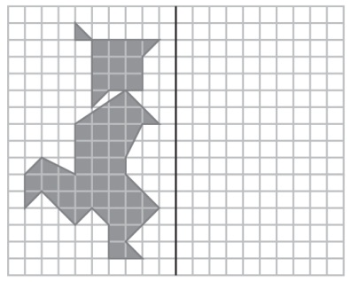 | 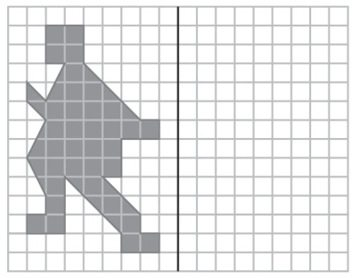
C | D
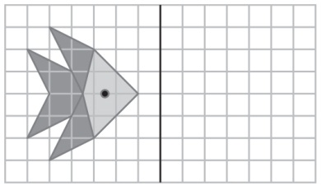 | 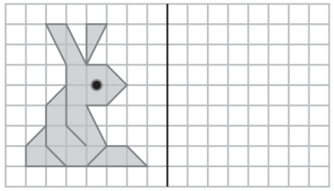
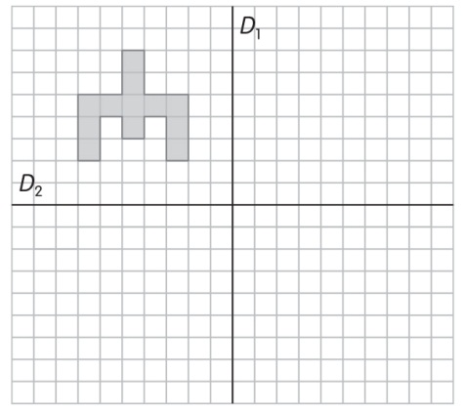
- Considera a figura ao lado e as retas D₁ e D₂.
  - Constrói o transformado da figura pela reflexão de eixo D₁, seguida de uma reflexão segundo o eixo D₂.
  - Compara a figura inicial e o seu transformado pelas duas reflexões e indica uma isometria que transforme a figura inicial no transformado que obtiveste.
  - Se a ordem das reflexões fosse alterada, obterias o mesmo transformado? Justifica a tua resposta.

- Considera a figura A. As figuras B, C e D são os transformados por reflexão da figura A, segundo as retas assinaladas.
A | B | C | D
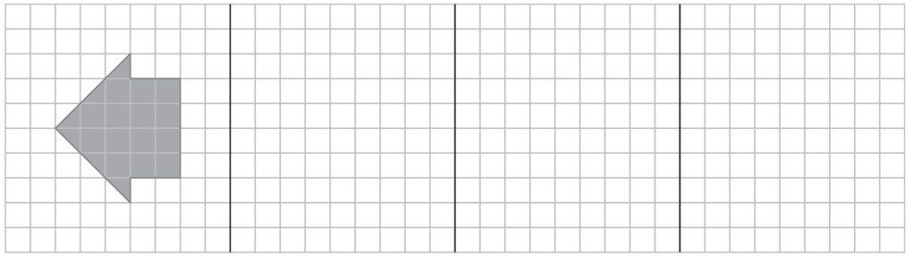
  - Constrói as figuras B, C e D.
  - Caracteriza uma isometria que transforme a figura A na figura C.

